BCH ĐOÀN TỈNH KIÊN GIANG ĐOÀN TNCS HỒ CHÍ MINH
TRUNG TÂM HĐ THANH THIẾU NIÊN

**** Rạch Giá, ngày 19 tháng 02 năm 2016
Số: 22 - TM/TTHĐTN

THƯ MỜI
Tham dự họp các đơn vị tham gia hoạt động Hội thao năm 2016

Kính gởi:……………………………………………………………
….…………………………………………………………

Thực hiện Kế hoạch số 56 - KH/TĐTN ngày 17 tháng 02 năm 2016 về việc tổ chức các hoạt động tháng Thanh niên năm 2016 của Ban Thường vụ Tỉnh đoàn Kiên Giang. Nay Trung tâm Hoạt động thanh thiếu niên tỉnh Kiên Giang tổ chức họp đóng kế hoạch tổ chức Hội thao dành cho cán bộ Đoàn, Hội chuyên trách tỉnh Kiên Giang năm 2016, cụ thể như sau:

I.THÀNH PHẦN THAM DỰ:
- Mời Đ/c Lê Hồng Thắm, Bí thư Tỉnh đoàn (chủ tọa cuộc họp).
- Mời Đại diện Thường trực UBH tỉnh.
- Mời Giám đốc Trung tâm huấn luyện và thi đấu TDTT tỉnh.
- Mời Đại diện trọng tài điều hành giải đấu.
- Giám đốc và phụ trách các phòng của Trung tâm HĐ Thanh thiếu niên tỉnh.
- Mời Bí thư các huyện, thị, thành đoàn.
- Mời Đại diện Thường trực UBH các huyện, thị, thành phố.
- Mời đại diện Bí thư, phó bí thư các đoàn trường Cao đẳng và Đại học KG.
- Mời lãnh đạo đoàn Thanh niên Công an, Quân sự, Biên phòng;
- Mời lãnh đạo đoàn ủy Khối Cơ quan tỉnh; đoàn ủy khối Doanh nghiệp tỉnh.
II. NỘI DUNG:
- Đóng góp dự thảo kế hoạch, điều lệ chức Hội thao dành cho cán bộ Đoàn, Hội chuyên trách chào mừng kỷ niệm 85 năm ngày thành lập Đoàn TNCS Hồ Chí Minh
(26/03/1931 - 26/03/2016).
- Ban tổ chức báo cáo công tác chuẩn bị và quán triệt một số vấn đề liên quan đến chuyên môn, đến Vận động viên tham gia Hội thao.
- Từng đơn vị tham gia giải thông tin về công tác xét chọn đối tượng, tổ chức tập dợt và tham gia Hội thao.
- Tiến hành bốc thăm chia bản thi đấu và thông báo thể lệ các nội dung thi đấu.
III. THỜI GIAN VÀ ĐỊA ĐIỂM:
1. Thời gian: vào lúc 8h00, ngày 24/02/2016 (thứ tư ).
2. Địa điểm: Tại Hội trường Trung tâm HĐTTN Kiên Giang - số 987 Nguyễn Trung Trực, P An Bình - Tp. Rạch Giá - Tỉnh Kiên Giang. (trong Công viên văn hóa An Hòa). Mọi vần đề cần trao đổi vui long liên hệ với Đ/c Nguyễn Văn Ngời - Cán bộ Phòng Đào tạo qua số điện thoại 0908041157.
Để hoàn thành tốt nhiệm vụ được Ban Thường vụ Tỉnh đoàn giao, Ban Giám đốc Trung tâm rất mong lãnh đạo các đơn vị tham dự họp đầy đủ, đúng thành phần và thời gian quy định./.
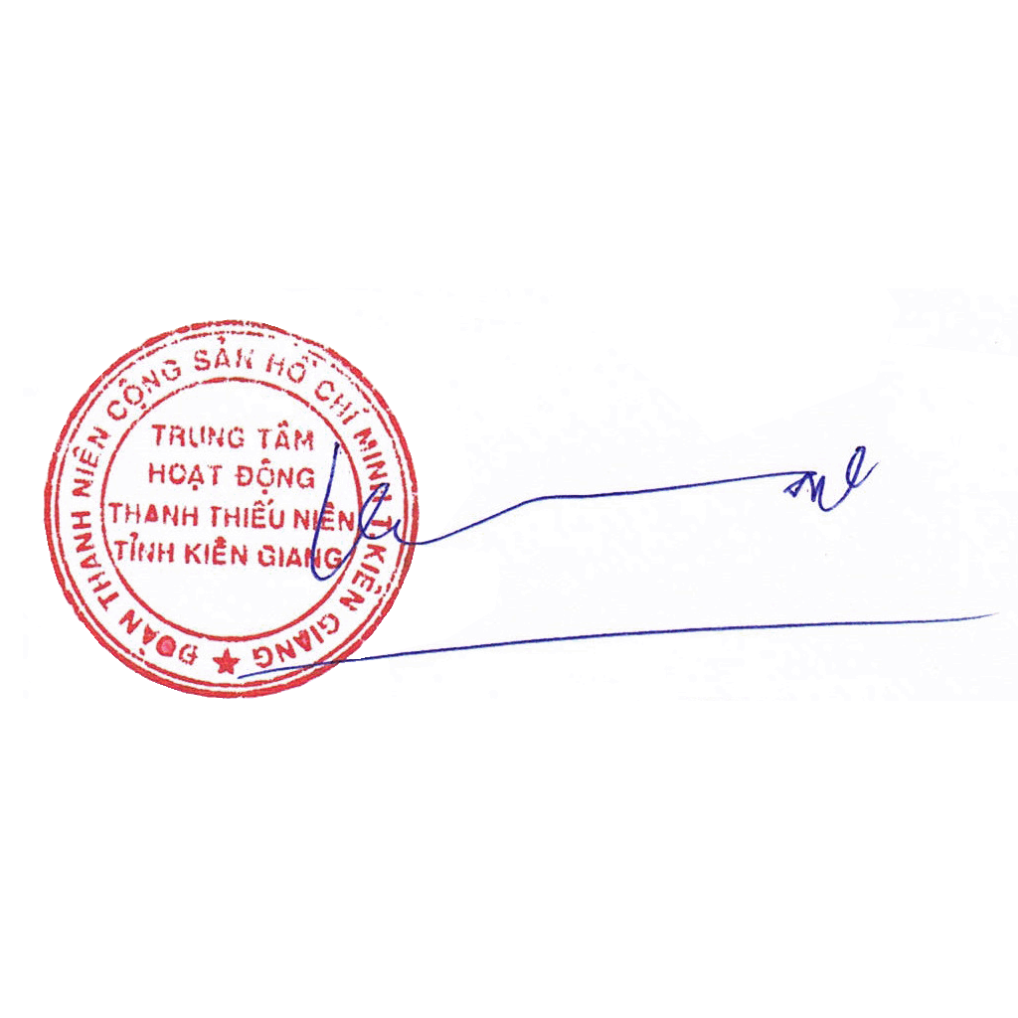
Trân trọng cám ơn!

* Nơi nhận: GIÁM ĐỐC
- Như kính gởi,
- Lưu VP-PĐT (ngoi).

Đồng Xuân Trường

